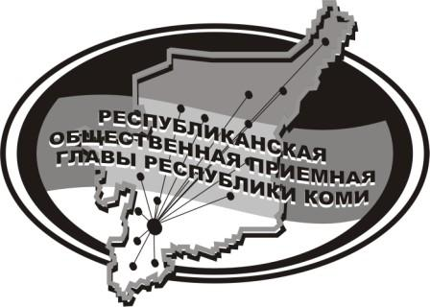
Государственное казенное учреждение Республики Коми
«Центр обеспечения деятельности Администрации
Главы Республики Коми»

13 июня 2024 г.

с 14.00 до 15.00

в Общественной приёмной Главы РК состоится
прямая линия на тему

«По вопросам приема детей в спортивную школу на новый тренировочный сезон
2024-2025»

с участием

Тимушевой Ирины Владимировны,
заместителя директора по учебно-спортивной работе
МБУ ДО «Усть-Куломская спортивная школа»

Телефон прямой линии: 94 – 485

Мероприятие состоится по адресу:
с.Усть-Кулом, ул.Советская, д.37, каб. 10.

